

МИНИСТЕРСТВО НАУКИ И ВЫСШЕГО ОБРАЗОВАНИЯ РОССИЙСКОЙ ФЕДЕРАЦИИ

**ФЕДЕРАЛЬНОЕ ГОСУДАРСТВЕННОЕ БЮДЖЕТНОЕ**

**ОБРАЗОВАТЕЛЬНОЕ УЧРЕЖДЕНИЕ ВЫСШЕГО ОБРАЗОВАНИЯ  
«ДОНСКОЙ ГОСУДАРСТВЕННЫЙ ТЕХНИЧЕСКИЙ УНИВЕРСИТЕТ»**

**(ДГТУ)**

Факультет Информатика и вычислительная техника

Кафедра Кибербезопасность информационных систем

**ОТЧЕТ ПО ЛАБОРАТОРНЫМ РАБОТАМ**

|  |  |  |  |  |  |  |  |  |
| --- | --- | --- | --- | --- | --- | --- | --- | --- |
| Автор |  | | |  | Ушенин.А.В | | | |
|  | (подпись, дата) | | |  |  | | | |
| Обозначение | ИиВТ.10.05.01.13 | | Группа | | | | ВКБ32 |  |
| Направление подготовки | | 10.05.01 Компьютерная безопасность | | | | | |  |
| Профиль | Математические методы защиты информации | | | | | | |  |
| Проверил |  | | |  | |  | |  |
|  | (подпись, дата) | | |  | |  | |  |

Ростов-на-Дону

2024

Содержание

Лабораторная работа №1 3

Лабораторная работа №2 6

Лабораторная работа №3 11

Лабораторная работа №4 13

Лабораторная работа №5 21

Лабораторная работа №6 30

Лабораторная работа №7 41

Лабораторная работа №8 57

# **Лабораторная работа №1**

**Тема:** «Изучения создания сети в Cisco Packet Tracer»

**Цель:** научиться создавать простые сетевые соединения.

**Задание 1**. Создание сети из двух ПК в программе Cisco Parket Tracer.

Нажмем на кнопку “End devices”, где находятся персональные компьютеры. На рисунке 1 также видно знак молнии, чтобы подключить наши 2 компьютера. Во вкладке “Connections” есть медные провода с обжимом.

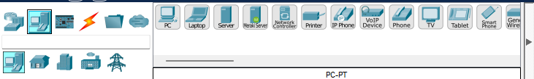

Рисунок 1 – интерфейс программы с Drag & Drop

В результате проделанных операций получилось подключение, которое представлено на рисунке 2.

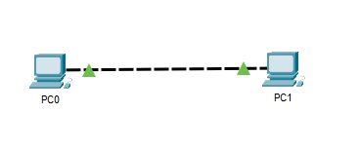

Рисунок 2 – физическое подключение 2 ПК

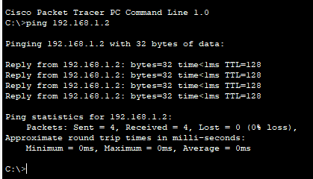 Далее нам нужно настроить IP адрес и маску для каждого ПК, как было показано в методическом материале. Теперь можно приступить к проверке видимости другого ПК в локальной сети с помощью команды “ping 192.168.1.2”. На рисунке 3 представлен результат.

Рисунок 3 – результат команды ping

**Задание 2.** Организация Режим симуляции работы сети.

Нужно задать в рабочем пространстве программы сеть из 4х ПК и 2х хабов. Результат подключения представлен на рисунке 4.

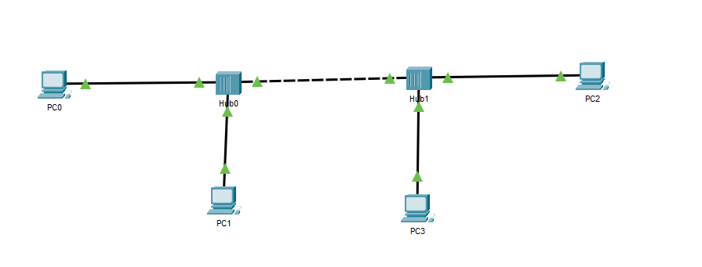

Рисунок 4 – результат подключения устройств

Далее я отключил все протоколы, оставив только ICMP (Internet Control Message Protocol) — сетевой протокол, входящий в стек протоколов TCP/IP. В основном ICMP используется для передачи сообщений об ошибках и других исключительных ситуациях, возникших при передаче данных. Фильтры были отключены, как представлено на рисунке 5.

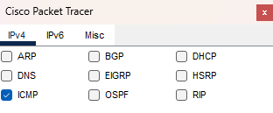

Рисунок 5 – фильтры, которые я использовал

Теперь создадим пакет ICMP, который будет передаваться от 1 ПК к другому, здесь вот создал я пакет, который будет в дальнейшем отправлен, данный конверт представлен на рисунке 6.

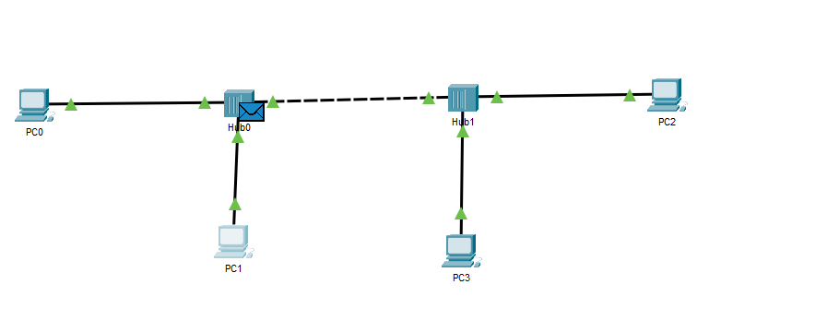

Рисунок 6 – процесс отправки пакетов с 1 ПК на другой

Чтобы отображалось в списке событий, нужно нажать на английскую букву “P” или нажать на иконку “письмо”. Дальше остается только связать два элемента. В результате должно появиться, как на рисунке 7.



Рисунок 7 – список событий после прогона пакета

**Задание 3.** Настройка сетевых параметров ПК в его графическом интерфейсе.

Настроить IP адрес и маску подсети можно, используя несколько вариантов. Первый вариант – использование GUI интерфейса, другой вариант – это использование командной строки. В нашем случае подойдет команда `ipconfig 192.168.0.1 255.255.255.0`, где первый аргумент – это IP, а второй 0 маска. Также с помощью данной команды можно проверять настройки. Ipconfig для 4 ПК представлен на рисунке 8.

Рисунок 8 – ipconfig для 4 ПК

# **Лабораторная работа №2**

**Тема:** «Изучение построения сетей с различными топологиями»

**Цель:** научиться строить сеть с топологией звезда.

**Задание 1**. Моделирование сети с топологией звезда на базе концентратора.

Для начала нам нужно понять, что такое топология “Звезда”? На самом деле – это когда много объектов подключаются к центральному звену, в качестве центра, грубо говоря, может быть хаб, коммутатор или ПК. Сама топология представлена на рисунке 1.

Рисунок 1 – топология звезда

Отправка пакетов в GUI делается с помощью “конвертика” в верхней панели, фото данного участка представлено на рисунке 2.



Рисунок 2 – фото раздела

После тот, как мы нажали на конверт, то мы теперь можем выбрать от какого ПК отправить к какому. В результате проделанной операции мы получим статус продвижения пакета. Все показано на рисунке 3.



Рисунок 3 – отчет о прохождении пакета

Далее требуется построить ещё одну сеть с целью изучения полезных приемов в CPT. В Cisco Packet Tracer можно копировать объекты, зажимая Ctrl и выбирая определенные объекты через ЛКМ. Новая сеть представлена на рисунке 4.

Рисунок 4 – сеть с использованием хаба и свитча

**Задание 2**. Моделирование сети с топологией звезда на базе коммутатора.

Нам нужно построить сеть на основе свитча. Здесь можно заметить, что свитч отправляет пакеты только определенному потребителю в прямом и обратном направлении. Сама сеть представлена на рисунке 5.

Рисунок 5 – топология звезда с использованием свитча

Теперь по заданию нужно построить с использованием хаба и свитча. Сеть представлена на рисунке 6.

Рисунок 6 – сеть с использованием свитчи и хаба

Тестировать подключение будет с использованием команды ping, делая запрос от к PC1 к PC3. Результат запроса представлен на рисунке 7. Там видно, что происходит 4 запроса, в среднем задержка 2 ms, что неплохо я считаю.

Рисунок 7 – результат запроса ping от PC0 к PC3

**Задание 3.** Исследование качества передачи трафика по сети

Теперь мы здесь будем тестировать различные сети, построенные на хабе и коммутаторе по задержкам. В начале я построю сеть, где в центральной части будет хаб, все представлено на рисунке 8.

Рисунок 8 – строение сети, где центральный элемент – хаб

Я отправил в traffic generator PC1, а начал отправлять пакеты с 0 ПК на PC3. Потеряно где-то 6 пакетов. Я сделал поменьше запросов с той целью, чтобы долго не отчитывать. Количество потерянных пакетов представлено на рисунке 9.

Рисунок 9 – потеря пакетов с хабом.

Теперь попробуем поменять так, чтобы у нас был свитч, а не хаб. В результате потеря пакетов составляет в количестве 4 шт., что получше намного, чем с хабом. Результат представлен на рисунке 10.

Рисунок 10 – потеря пакетов со свитчем

# **Лабораторная работа №3**

**Тема:** «Знакомство с командами Cisco IOS»

**Цель:** научиться использовать командную строку Cisco Packet Tracer

**Задание 1.** Изучить работу CLI.

Столкнулся с проблемой, что нельзя выйти из настройки интерфейсов, используя команду Interface. Помогает только закрытие файла или простое ожидание. Все представлено на рисунке 1.



Рисунок 1 – попытка настроить интерфейсы

Установку пароля делал, как представлено на рисунке 2. Здесь главное в начале войти в config через команду `conf t`, а потом уже вводить настройки для установки.

Рисунок 2 – установка пароля на роутер

Теперь я проверил, что для входа в привилегированный режим нужно использовать пароль, все работает. Для выхода из данного режима нужно ввести `logout`. Результат проверки находится на рисунке 3.

Рисунок 3 – проверка входа в привилегированный режим

C помощью secret поменяли пароль для входа пользователя в привилегированный режим. Для сохранения всех наших операций можем воспользоваться сохранением пароля в память, используя `write memory`.

# **Лабораторная работа №4**

**Тема:** «Работа с сервером в Cisco Packet Tracer»

**Цель:** научиться строить Web серверы

**Задание 1**. Настраиваем WEB сервер.

Для начала проведем настройку сети, строение сети показано на рисунке 1. Здесь все было сделано по методичке. У сервера обязательно нужно включить HTTP во вкладке Services для работы.

Рисунок 1 – строение сети

Теперь напишем нашу HTML страницу для отображения, назвав обязательно “index.html”, теперь с ноутбука запустим Web Browser, чтобы проверить работоспособность. На рисунке 2 представлен результат отображения index.html.

Рисунок 2 – результат отображения html cтраницы

**Задание 2.** Настройка сетевых сервисов DNS, DHCP и Web

Для начала построить схему, которая представлена на рисунке 3. Здесь мы изначально подключили ПК, выставив параметр DHCP у каждого ПК.

Рисунок 3 – сеть для 2 задания

Зададим статический адрес для серверов, приложу фото как я это сделал. Для всех PC мы зададим DHCP, чтобы был автоматический IP адрес. Теперь начнем работать с DNS в Server1. Результат представлен на рисунке 4.

Рисунок 4 – связь доменного имени с IP адресом

В начале мы задаем имя домена - `www.yandex.ru`, а также задаем имя хоста, на который мы будем ссылаться `server1.yandex.ru`. А на хост мы должны дать ссылку на адрес `10.0.0.1` (физический адрес cервера).

На Server0 открываем консоль для проверки запроса к нашему домену. Результат представлен на рисунке 5. Команда nslookup служит для определения IP-адреса по доменному имени (и наоборот).

Рисунок 5 – результат обращения к домену

На Server0 мы выставили DHCP, как показано на рисунке 6. Напоминаю, что DHCP нужен для внутреннего распределения IP адресов, чтобы было понятно как с домена идти на хост.

Рисунок 6 – включение протокола DHCP для Server0

Теперь для PC0 и PC1 сбросим параметры сети, и попросим выдать от сервера данные, чтобы могли взаимодействовать по локальной сети. Теперь через веб браузер мы можем попробовать обратиться к домену, чтобы получить HTML страницу.

Рисунок 7 – результат запроса к серверу

**Задание 3.** Конфигурирование DHCP сервера на маршрутизаторе.

Построим сеть, как сказано в условии. Результат построения представлен на рисунке 8.

Рисунок 8 – сеть для 2 задания

Зайдем в командную консоль роутера, где мы будет работать по заданию. Для начала создадим пул IP адресов для DHCP cервера с именем TST. Команда, которую я использовал, выглядит так: `ip dhcp pool TST`, далее я оставляю ссылку – IP адрес роутера. Теперь укажем адрес основного шлюза, который будет рассылать в сообщениях DHCP. Теперь мне нужно указать адрес DNS сервера, который находится `dns-server 5.5.5.5`. В конце нам нужно исключить из пула.

Рисунок 9 – команды для настройки роутера

Проверим DHCP с помощью команды `ipconfig /all`.

**Задание 4**. Пример настройки интерфейса маршрутизатора в качестве DHCP клиента.

Для начала построим сеть, как представлено на рисунке 10. После этого мы должны перейти в режим продвинутого пользователя через `enable`, теперь перейдем в настройку в `int fa0/0`, `ip address dhcp`. После этого на PC1 не будет работать DHCP, как представлено на рисунке 11.

После настройки интерфейса роутера на получение настроек по DHCP, DHCP клиент на PC1 перестал получать IP-адрес – IP из диапазона 169.254.x.x/16 назначается автоматически самим ПК при проблемах с

получением адреса по DHCP. Интерфейс роутера IP-адрес так же не получит т.к. в данной подсети нет DHCP серверов.

Рисунок 10 – сеть для задания

Видим, что тут на рисунке 11 не пустые поля, что свидетельствует о запасном IP в случае того, если DHCP не заработает.

Рисунок 12 – настройка PC1

**Задание 5**. DHCP сервис на маршрутизаторе 2811.

Для начала создадим нашу сеть, используя маршрутизатор 2811, сама сеть представлена на рисунке 13. Наша задача настроить так, чтобы ПК подключались с помощью DHCP, для этого в Config мы должны задать настройки для подключения.

Рисунок 13 – сеть для задания 5

Далее мы зайдем в роутер, чтобы выставить все возможные IP адреса для настроек. Для начала зайдем в консоль, перейдем в режим продвинутого, вбив команду `enable`. После этого мы можем перейти в настройки, вбив команду `conf t`. Теперь у нас есть возможность зарезервировать адреса, используя команду `ip dhcp excluded-address 192.168.1.1 192.168.1.10`. Таким образом, данные адреса будут только для хостов, DHCP их выдавать устройствам не будет.

Теперь наша задача – создать пул адресов, которые будут выдаваться из нашей сети для подключение внешних устройств по типу ПК.

Рисунок 14 – настройки для сети

Теперь настроим интерфейс для маршрутизатора, как сказано в задании. Все представлено на рисунке 15.

Рисунок 15 – настройка роутера

Теперь может получить список выданных роутером адресов. Надо посмотреть на список выданных роутером адресов. Данный список представлен на рисунке 16.

Рисунок 16 – IP адресы, выданные роутером

Итак, мы видим, что протокол DHCP позволяет производить автоматическую настройку сети на всех компьютерах.

# **Лабораторная работа №5**

**Тема:** «Статическая маршрутизация»

**Цель:** научиться работать со статической и динамической маршрутизацией внутри сети

**Задание 1**. Настраиваем связь двух сетей через маршрутизатор

Наша цель – настроить связь двух сетей через маршрутизатор (роутер). Тандем сетей представлен на рисунке 1. Для начала мы должны настроить ПК, связанные свитчем, чтобы они находились в одной подсети.

Рисунок 1 – сеть для 1 задания

Наша задача также настроить роутер так, чтобы он выступал в роли шлюза для первой сети на интерфейсе Fa0/0. Настройка роутера представлена на рисунке 2.

Рисунок 2 – настройка роутера

Теперь настраиваем роутер так, чтобы он со второго порта принимал запросы от второй подсети, настройка в принципе ничем не отличается за исключением того, что нужно прописать адрес другой для шлюза.

Остается проверить только результат настройки, использовав команду `show ip route`. Результат команды представлен на рисунке 3.

Рисунок 3 – результат запроса по IP

Проверим теперь, что проходит сигнал на разные подсети, использовав команду ping, результат представлен на рисунке 4.

Рисунок 4 – пинг для двух сетей

Теперь проверим работоспособность сети, сделав запрос к каждому отдельному ПК.

Рисунок 5 – проверка работы первой подсети

Аналогичные действия сделаем и со второй подсетью.

**Задание 2.** Настройка трех сетей с WEB сервером. Понятие маршрута по умолчанию.

Схема у нас будет следующая: два коммутатора 2950–25, два ПК в сети 192.168.10.0 с маской 255.255.255.0. Сервер и компьютер в сети 192.168.20.0 с маской 255.255.255.0. Сеть между маршрутизаторами (марки 1851) 192.168.1.0 с маской 255.255.255.252. Компьютеры из сети 192.168.10.0 должны достучаться к DNS серверу в сети 192.168.20.0. Сеть представлена на рисунке 6.

Рисунок 6 – сеть для 2 задания

Мы будем делать статическую маршрутизацию, поэтому в начале мы настроим роутеры для корректной работы. Зайдем в терминал у Router0, теперь пишем команды, которые представлены на рисунке 7.

Рисунок 7 – настройка первого роутера

То же самое проделаем и для Router1, правда мы воспользуемся в этот раз уже GUI для разнообразия. Результат представлен на рисунке 8.

Рисунок 8 – настройка Router 1

Теперь настроим fa0/0 у Router 0, чтобы наш роутер стал шлюзом. Настройка представлена на рисунке 9.

Рисунок 9 – настройка порта Router0 в качестве шлюза

Аналогично настроим порт fa0/1 у Router 1, чтобы он стал шлюзом. Результат представлен на рисунке 10.

Рисунок 10 – настройка порта Router1 в качестве шлюза

Теперь перейдем к настройке всех ПК в сети, нужно задать им IP адреса, маску подсети и основной шлюз. Настройка шлюза представлена на рисунке 11, все параметры можно выставить в Config с разделом Settings.

Рисунок 11 – настройка шлюза для PC1

Представлю ниже на рисунке 12 параметры – IP Adress, Subnet Mask.

Рисунок 12 – настройка IP и маски подсети у PC1

Теперь перейдем к настройке сервера и PC3 для дальнейшей работы. Настройки сервера прилагаю ниже на рисунках 13, 14.

Рисунок 13 – настройки fa0/0 для сервера

Рисунок 14 – настройки DNS и Default Gateway

Теперь перейдем к настройке маршрутизации на маршрутизаторах. У нас подсеть не возвращает обратно пакеты, поэтому мы должны настроить роутеры. Для этого зайдем в CLI для настройки роутеров. По умолчанию маршрут для Router0 представлена на рисунке 15.

Рисунок 15 – настройка Router0

Настройка для Router1 делается аналогичным образом за исключением того, что IP должен быть 192.168.1.1. Запись означает, что все запросы, для которых не прописаны маршруты, R2 отправляет на 192.168.1.1, то есть,

на R1. Теперь если мы пропингуем, то увидим результат, что не все пакеты возвращаются обратно. Результат команды ping представлен на рисунке 16.

Рисунок 16 – запросы с помощью ping от PC1 к PC2

Чтобы убедиться наверняка, давайте посмотрим, как идут пакеты по узлам сети и для этого воспользуемся командой tracert 192.168.20.20.

**Задание 3**. Сеть на двух маршрутизаторах.

Теперь наша задача настроить сеть так, чтобы она поддерживала статическую маршрутизацию. Сеть для задания представлена на рисунке 17.

Рисунок 17 – сеть для задания 3

Теперь для каждого роутера покажем, что можно пересылать данные в нужные подсети. Для Router 1 покажем, что он может попасть в подсеть “192.168.10.0” с маской “255.255.255.0” c помощью интерфейса “192.168.200.1”. Аналогичным образом сделаем и для Router0. Результат настройки для Router1 представлен на рисунке 18.



Рисунок 18 – настройка подключения для Router1

Теперь таблица для маршрутизации для Router1 выглядит следующим образом, как на рисунке 19.

Рисунок 19 – таблица маршрутизации для Router1

Обязательно нужно добавить шлюз для сети – это IP адрес, на который отсылаются пакеты в случае того, если нужное устройство не найдено было в подсети.

**Задание 4.** Статическая маршрутизация для пяти сетей и роутеров с тремя портами.

Для начала создадим сеть для нашего задания. Она представлена на рисунке 20. На данной схеме имеется пять сетей: 192.168.1.0, 152.20.20.0, 192.168.100.0, 10.10.10.0 и 192.168.2.0. В качестве шлюза по умолчанию у каждого компьютера указан интерфейс маршрутизатора, к которому он подключен. Маска у всех ПК одна – 255.255.255.0. Маска маршрутизаторов для каждого порта своя: Fa0/0 – 255.255.255.0, Fa0/1 – 255.255.0.0, Fa1/0 – 255.255.255.252.

Рисунок 20 – сеть для 4 задания

Теперь мы должны соединить маршрутизаторы между собой, нужно добавить интерфейсную плату NM-1FE-TX. Результат представлен на рисунке 21.

Рисунок 21 – конфигурация Router0

Не все пакеты будут возвращаться обратно, поэтому мы должны настроить путь по умолчанию для возврата, для этого мы пропишем в конфигурации R0 следующие команды, которые представлены на рисунке 21.

Рисунок 21 – путь по умолчанию для R0

# **Лабораторная работа №6**

**Тема:** «Динамическая маршрутизация на протоколах RIP и EIGRP»

**Цель:** научится строить сети с динамической маршрутизацией.

**Задание 1**. Настройка протокола RIP версии 2 для сети из шести устройств.

Построим сеть, которую попросят по заданию. Результат представлен на рисунке 1.

Рисунок 1 – настройка сети для задания 1

Перейдем в настройки Router0, чтобы настроить протокол RIP. Последовательность шагов представлена на рисунке 2.

Рисунок 2 – параметры для Router0

То же самое мы должны сделать и c Router1. Теперь нужно перейти в Config Router0 и Router1 для проверки наличия параметров. Результат для Router0 представлен на рисунке 3.

Рисунок 3 – RIP для Router0

**Задание 2.** Конфигурирование протокола RIP версии 2 для сети из четырех устройств.

Для начала построим нашу сеть, которую просят сделать по заданию. Все представлено на рисунке 4.

Рисунок 4 – сеть для 2 задания

По условию задания даны IPv4 для 4 устройств и 2 шлюза. Сначала сконфигурируем R0, как требуется в задании. Настройки представлены на рисунке 5.

Рисунок 5 – настройки R0

В Config, где находится RIP, добавились следующие поля, которые представлены на рисунке 6.

Рисунок 6 – Config R0

Теперь перейдем к настройке R1, все команды представлены на рисунке 7.

Рисунок 7 – настройки R1

Наблюдаем результат, представленный на рисунке 8.

Рисунок 8 – Config R1

Теперь проверим доступность от одного ПК к другому, использовав команду ping. Результат отправки пакетов представлен на рисунке 9.

Рисунок 9 – результат команды ping

**Задание 3**. Конфигурирование протокола EIGRP.

Протокол EIGRP более прост в реализации и менее требователен к вычислительным ресурсам маршрутизатора, чем протокол OSPF. Также EIGRP имеет более продвинутый алгоритм вычисления метрики. В формуле вычисления метрики есть возможность учитывать загруженность и надежность интерфейсов на пути пакета. Недостатком протокола EIGRP является его ограниченность в его использовании только на

оборудовании компании Cisco.

Построим теперь сеть для 3 задания. Она представлена на рисунке 10.

Рисунок 10 – сеть для 3 задания

Теперь нам нужно настроить параметры протокола для двух роутеров. На рисунке 11 представлена настройка для Router0.

Рисунок 11 – настройки для Router0

Для проверки работоспособности сделаем ping c одного ПК на другой. Результат представлен на рисунке 12.

Рисунок 12 – результат ping

**Задание 4**. Пример конфигурирования протокола OSPF для 4-х устройств. Дана прямая маска 266.266.266.246. Выполните расчет и докажите, что обратная равна 0.0.0.7.

Чтобы рассчитать обратную маску (wildcard mask) из данной прямой маски, нужно использовать следующее правило: каждый байт обратной маски равен 255 минус соответствующий байт прямой маски.

Однако, 266 — это недопустимое значение для байта (максимум — 255).

Получается у нас есть прямая маска 255.255.255.248 (или /29). Вычисляем обратную маску:

- 255 - 255 = 0

- 255 - 255 = 0

- 255 - 255 = 0

- 255 - 248 = 7

Таким образом, обратная маска будет 0.0.0.7. Теперь построим сеть, которую попросили в задании 4. Все представлено на рисунке 13.

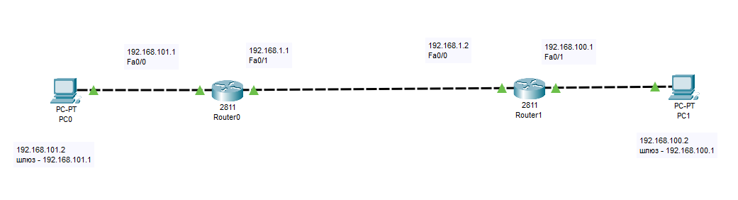

Рисунок 13 – сеть для задания 4

Теперь перейдем к настройке роутеров, чтобы все работало по протоколу OSPF. Для этого нужно выполнить операции, которые представлены ниже на рисунках 14 и 15. Рисунок 14 – это настройка Router0, а рисунок 15 – настройка Router1.

Рисунок 14 – настройка Router0

Рисунок 15 – настройка для Router1

Теперь остается сделать проверку, что пакеты с одного ПК идут на другой ПК. Результат пинга представлен на рисунке 16.

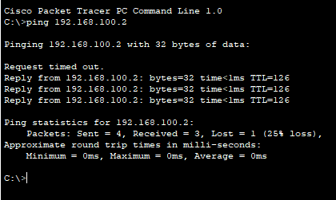

Рисунок 16 – отправка пакетов с PC0 на PC1

**Задание 5**. Настройка маршрутизации по протоколу OSPF для 6 устройств.

Построим для начала сеть для задания 5. Она представлена на рисунке 17.

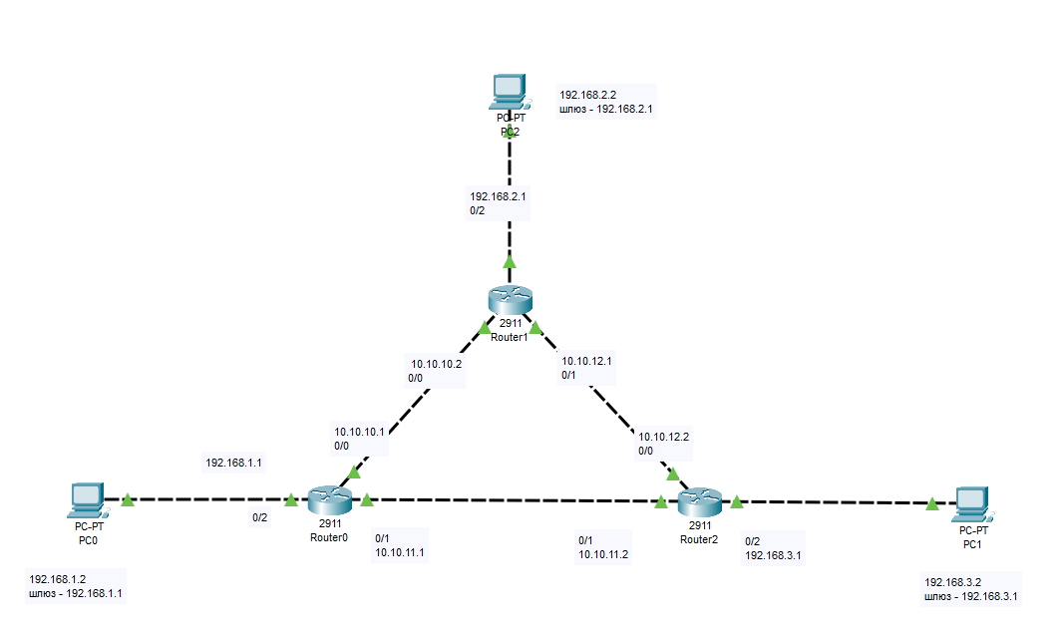

Рисунок 17 – сеть для задания 5

Теперь настроим на R0 настроим программный loopback интерфейс — алгоритм, который направляет полученный сигнал (или данные) обратно отправителю. Все команды представлены ниже на рисунке 18.

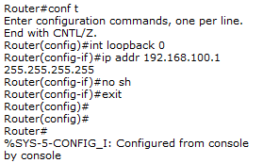

Рисунок 18 – настройка loopback на R0

Можем перейти к настройке OSPF на R0. Включаем OSPF на R0, все маршрутизаторы должны быть в одной зоне area 0. Настройка данного протокола представлена на рисунке 19.

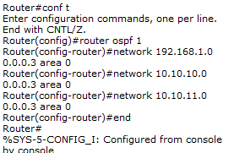

Рисунок 19 – настройка OSPF на Router0

Теперь можем перейти к настройке Router1. Все настройки представлены на рисунке 20.

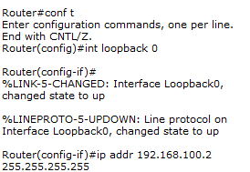

Рисунок 20 – настройка loopback на R1

Настраиваем OSPF на R1: включаем протокол OSPF на R1, все маршрутизаторы должны быть в одной зоне area 0.

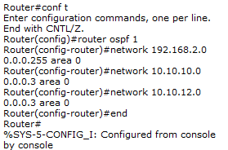

Рисунок 21 – настройка OSPF на R1

Настраиваем loopback интерфейс на R2. Аналогично все делаем, как у прошлых роутеров. Команды представлены на рисунке 22.

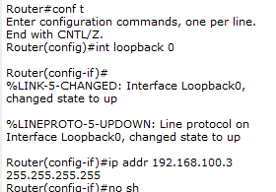

Рисунок 22 – настройка loopback на R2

Убедимся, что Router2 видит Router1 и Router0. Заходим в CLI у Router2. Переходим в режим администратора с помощью команды “en”, а дальше набираем “sh ip ospf neighbor”. Результат представлен на рисунке 23.



Рисунок 23 – результат команды

Теперь выведу таблицу маршрутизации, её можно получить, использовав команду “sh ip route”. Результат представлен на рисунке 24.

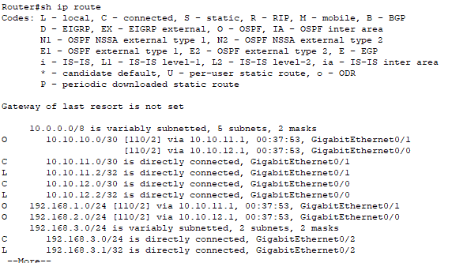

Рисунок 24 – таблица маршрутизации

В этой таблице запись с буквой "О" говорит о том, что данный маршрут прописан протоколом OSPF. Мы видим, что сеть 192.166.1.0 доступна для R2 через адрес 10.10.11.1 (это порт gig0/1 маршрутизатора R0). Аналогично, сеть 192.166.2.0 доступна для R2 через адрес 10.10.12.1 (это порт gig0/1 маршрутизатора R1).

Теперь проверим доступность разных сетей. Для этого зайдем в CLI у Router2 и выполним ping 192.168.1.2, а ещё ping 192.168.2.2. Результат представлен на рисунке 25.

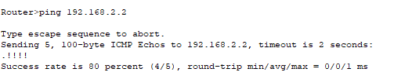

Рисунок 25 – результат запроса на IP 192.168.2.2

# **Лабораторная работа №7**

**Тема:** «Списки доступа ACL. Настройка статического и динамического NAT»

**Цель:** разобраться со списками доступа, научиться динамически и статически настраивать NAT.

**Задание 1.** Создание стандартного списка доступа

Списки доступа бывают нескольких видов: стандартные, расширенные, динамические и другие. В стандартных ACL есть возможность задать только

IP адрес источника пакетов для их запретов или разрешений.

Построим схему, которая требуется в задании. Она представлена на рисунке 1.

Рисунок 1 – схема для 1 задания

Требуется разрешить доступ на сервер PC0 с адресом 172.178.0.12, а PC1 c адресом 172.178.0.11 – запретить. С этой целью для начала настроим роутер R0, все представлено на рисунке 2.

Рисунок 2 – настройки роуетра для блокировки IP

Теперь надо настроить сервер, его конфигурация представлена на рисунке 3.

Рисунок 3 – настройки сервера

Можно теперь проверить связь ПК из разных сетей. Результат пинга представлен на рисунке 4.

Рисунок 4 – пинг с разных подсетей

Правило запрета и разрешения доступа будем составлять с использованием стандартных списков доступа (ACL). Пока не задан список доступа на интерфейсе всё разрешено (permit). Но, стоит создать список, сразу действует механизм "Всё, что не разрешено, то запрещено". Поэтому нет необходимости что-то запрещать (deny) – указываем что разрешено, а "остальным – запретить" подразумевается автоматически. По условиям задачи нам нужно на R0 пропустить пакеты с узла 172.178.0.12 на сервер. Сделаем это следующим образом, как представлено на рисунке 5.

Рисунок 5 - Создаем на роутере разрешающий ACL

Применяется данное правило на интерфейс в зависимости от направления (PC0 расположен со стороны порта Fa0/0) Эта настройка означает, что список доступа (правило с номером 1) будет действовать на интерфейсе fa0/0 на входящем (in) от PC0 направлении. Применим правило, все представлено на рисунке 6.

Рисунок 6 - Применяем правилу к порту fa0/0

Проверим связь ПК с сервером, а также узел 192.168.0.12, все представлено на рисунке 7.

Рисунок 7 - Проверка сети

**Задание 2.** Расширенные списки доступа ACL

Соберем схему, которую просят по заданию, она представлена на рисунке 8.

Рисунок 8 – схема сети

Нам необходимо разрешить доступ к FTP серверу 10.0.1.3 для узла 172.178.1.2 и запретить для узла 172.178.1.3, все представлено на рисунке 9.

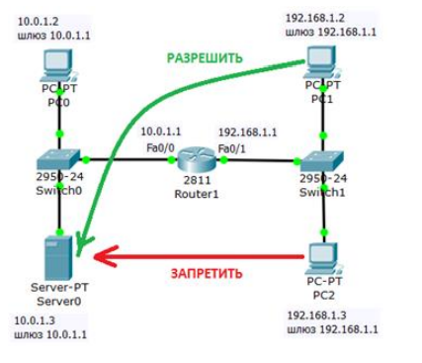

Рисунок 9 - Задание из методички

Изначально на сервере 10.0.1.3 FTP сервис поднят по умолчанию со значениями имя пользователя Cisco, пароль Cisco. Убедимся, что узел S0 доступен и FTP работает, для этого заходим на PC0 и связываемся с сервером. Выполняем какие-либо команды, например, DIR – чтение директории. Результат представлен на рисунке 10.

Рисунок 10 – FTP сервер доступен

Теперь создадим список правил с номером, 101 в котором укажем 2 разрешающих и по 2 запрещающих правила для портов сервера 21 и 20 (Эти порты служат для FTP - передачи команд и данных), все представлено на рисунке 11.

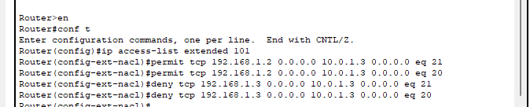

Рисунок 11 - Составляем расширенные списки доступа

А теперь применяем наш список с номером 101 на вход (in) Fa0/1 потому, что трафик входит на этот порт роутера со стороны сети 172.178.1.0, все находится на рисунке 12.

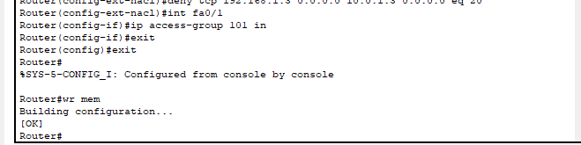

Рисунок 12 - Применяем правило с номером 101 к порту 0/1 роутера

Проверяем связь сервера с PC2, все представлено на рисунке 13.

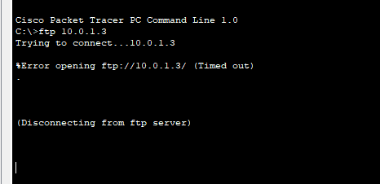

Рисунок 13 - для PC2 сервер не доступен

Проверим связь сервера с PC1, все представлено на рисунке 14.

**Задание 3.** Статическая трансляция адресов NAT.

Построим схему, которую просят по заданию, она представлена на рисунке 14.

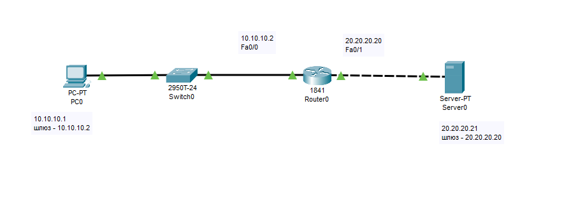

Рисунок 14 – схема сети для задания 3

На роутере добавляем access-list и разрешаем всё. Результат представлен на рисунке 15.

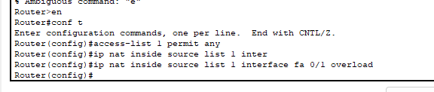

Рисунок 15 – Составляем лист допуска

Далее настроим трансляцию на интерфейсах, все представлено на рисунке 16.

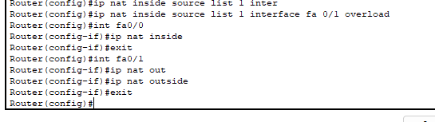

Рисунок 16 - Назначаем внутренний и внешние порты

Выходим из режима глобального конфигурирования и записываем настройки роутера в микросхему памяти (wr mem). Проверим работу сети, использовав команду ping. Результат представлен на рисунке 17.

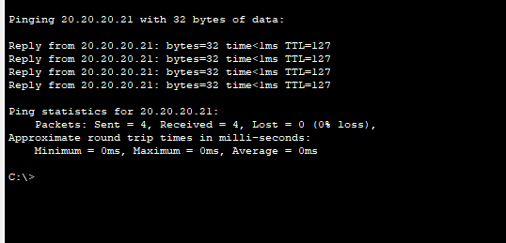

Рисунок 17 – пингуем 20.20.20.21

Для просмотра состояния таблицы NAT, одновременно с пингом нужно использовать команду, перейти заранее в режим конфигурации (“en”). “sh ip nat translations” (я запустил пинг с машины 10.10.10.1, т.е., с PC1 на адрес 20.20.20.21, т.е., на S0). Результат представлен на рисунке 18.

Рисунок 18 – просмотр состояния таблицы NAT

**Задание 4.** Настройка статического NAT.

Построим схему, которая требуется для задания. Сеть представлена на рисунке 19.

Рисунок 19 – схема сети для 4 задания

Настроим роутер R1, все команды представлены на рисунке 20.

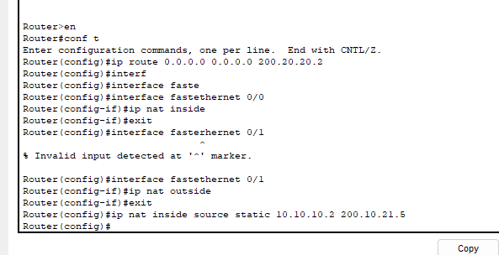

Рисунок 20 – настройка R1

Теперь проверим связь PC0 и R2, использовав команду ping. Результат представлен на рисунке 21.

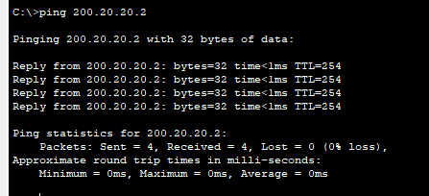

Рисунок 21 – результат пинга

Теперь мы можем проверить, что роутер R1 видит соседние сети, для этого пропингуем сеть “10.10.10.2” и сеть “200.20.20.2”. Результат представлен на рисунке 22.

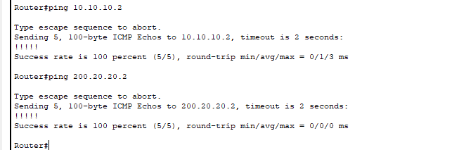

Рисунок 22 – результат пинга

Проверим механизм работы статического NAT. Мы можем воспользоваться командой “show ip nat translations”, которая выводит активные преобразования, а команда “show ip nat statistics” - выводит статистику по NAT преобразованиям. Результат представлен на рисунке 23.

Рисунок 23 – вывод активных преобразований и статистики

Из иллюстрации видим, что глобальному ip-адресу 200.10.21.5 соответствует локальный ip-адрес 10.10.10.2, а также, какой интерфейс является внешним, а какой -внутренним.

**Задание 5.** Настройка динамического NAT на маршрутизаторе R1 по шагам.

Динамический NAT – использует пул доступных глобальных (публичных) ip-адресов и назначает их внутренним локальным (частным) адресам. Построим схему, которую просят по заданию. Она представлена на рисунке 24.

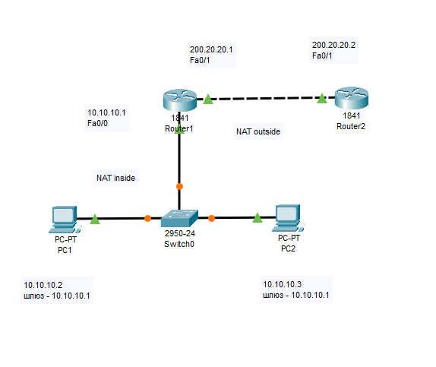

Рисунок 24 – схема сети для 5 задания

Для начала сделаем настройку на R1 списка доступа, соответствующего адресам LAN. Следующая команда – “ip nat pool white-address 200.20.20.1 200.20.20.30 netmask 255.255.255.0” – это настройка пула адресов. Следующая команда “ip nat inside source list 1 pool white-address” – это настройка трансляции. “interface fastethernet 0/0” и “ip nat inside” – это настройка внутреннего интерфейса в отношение NAT. “interface fastethernet 0/1” и “ip nat outside”. Листинг всех команд представлен на рисунке 25.

Рисунок 25 – настройка роутера

Проверим связь между PC1 и R2. Результат пинга представлен на рисунке 26.

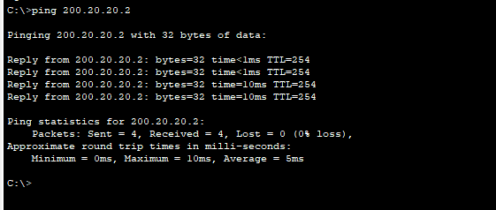

Рисунок 26 – результат пинга с PC1 на R2

Проверим, что R1 видит соседние сети. Результат пинга показан на рисунке 27.

Рисунок 27 – проверка соединения R1

Проверим механизм работы динамического NAT: для этого выполним одновременно (параллельно). Для этого используем команды “ping” и “show ip nat translations”. Здесь будут представлены адреса - глобальный, внутренний, внешний. Результат можно увидеть на рисунке 28.

Рисунок 28 – таблица NAT

Командой show ip nat statistics выведем статистику по NAT преобразованиям. Результат представлен на рисунке 29.

Рисунок 29 – статистика по NAT

**Задание 6.** Динамический NAT Overload: настройка PAT (маскарадинг).

PAT (Port Address Translation) - отображает несколько локальных (частных) ip-адресов в глобальный ip-адрес, используя различные порты. Для этого в начале построим схему, которую просят по заданию.

Рисунок 30 – сеть для задания 6

Теперь нам нужно настроить роутер. Нам нужно перейти в режим конфигурации. Для этого нужно вписать команды “en” и “conf t”. Распишу команды поэтапно. Настроим списка доступа, соответствующие внутренним частным адресам. Для этого используем команду “access-list 1 permit 10.10.10.0 0.0.0.255”. Настроим все в роутере R1, все представлено на рисунке 31.

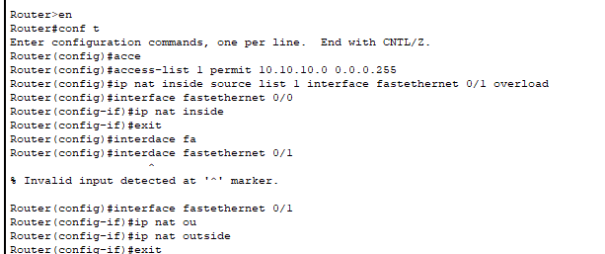

Рисунок 31 – настройка роутера R1

Проверим связь между ПК и роутером 2. Рисунок представлен на рисунке 32.

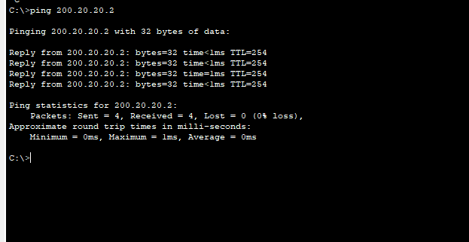

Рисунок 32 – пинг

Проверим, что роутер 1 видит соседние сети. Все представлено на рисунке 33.

Рисунок 33 – проверка сети

Проверим механизм работы динамического NAT: для этого выполним одновременно (параллельно) команды “ping” и “show ip nat translations”. Все представлено на рисунке 34.

Рисунок 34 – проверка работы NAT

# **Лабораторная работа №8**

**Тема:** “Беспроводная сеть WEP”

**Цель**: “Научиться работать с беспроводной сетью WEP”

**Задание 1.** Беспроводная сеть WEP

Построим схему, которую просят по заданию. Она представлена на рисунке 1.

Рисунок 1 – схема сети

Проверим настройку точки доступа и убедимся, что там всё по умолчанию. Результат представлен на рисунке 2.

Рисунок 2 – настройка точки доступа

Зададим статическую настройку первого ноутбука, результат представлен на рисунке 3.

Рисунок 3 – Конфигурация ноутбука

Далее настраиваем сервера по умолчанию, т.е. оставляем как было. По желанию можно добавить еще устройства. На рисунке 4 видно, что всё настроено

Рисунок 4 – Всё настроено

**Задание 2.** Беспроводная сеть между офисами

Составим схему, она представлена на рисунке 5.

Рисунок 5 – Схема сети

Снабжаем все ноутбуки необходимым модулем для Wireless и настраиваем. Все представлено на рисунке 6.

Рисунок 6 – Настраиваем Wireless

Также настроим и IP. Настройка представлена на рисунке 7.

Рисунок 7 – Настраиваем ноутбуки

Зададим SSID на точках доступа. Все представлено на рисунке 8.

Рисунок 8 – Настраиваем точки доступа

Проверяем связь ПК. Связь представлена на рисунке 9.

Рисунок 9 – Всё настроено

**Задание 3.** Настройка коммутируемого WI-FI соединения

Построим следующую схему, она представлена на рисунке 10.

Рисунок 10 – Схема сети

Сначала зададим имя сети (SSID) на точке доступа. Все представлено на рисунке 11.

Рисунок 11 – Настройка точки доступа

В оба ПК вставляем беспроводной адаптер WPM-300N и устанавливаем связь точки доступа и PC0, для этого нажимаем на кнопку PC Wireless и настраиваем. Настройки роутера представлена на рисунке 12.

Рисунок 8.12 – Настройка подключения к точке доступа

На рисунке 13 видно, что всё подключено.

Рисунок 13 – Всё подключено

Меняем динамический адрес на статический (рисунок 8.14)

Рисунок 8.14

Проверяем связь между ПК. Обратите внимание на рисунок 15.

Рисунок 15 – Пинг

**Задание 4.** Беспроводная связь в Packet Tracer с беспроводным роутером

Построим следующую схему, она представлена на рисунке 16.

Рисунок 8.16 – Схема сети

Снабдим ПК беспроводными модулями и у нас будет наблюдаться появление вай фай сети

Зайдем на роутер и посмотрим на его IP address. Как видим, включен DHCP service и роутер получает IP адрес автоматически. Все представлено на рисунке 17.

Рисунок 17

Теперь на вкладке Config настроим аутентификацию роутера. Настройка представлена на рисунке 18.

Рисунок 18 – Конфигурация роутера

Теперь в ПК 0 установим связь с точкой доступа. Все представлено на рисунке 19.

Рисунок 19 – GUI Wireless

Выберем и введем ключ аутентификации (1234567890). Аналогично делаем со вторым ПК. Теперь узнаем IP первого ПК, это представлено на рисунке 20. Теперь пропингуем его со второго. Результат пинга представлен на рисунке 21.

Рисунок 20 – Узнаем IP ПК

Рисунок 21 – Пингуем ПК